Выполнение регионального компонента (НРК)

«Здравствуй Коми, земля,
здравствуй родная земля!»
В.И. Лыткин
Урок одного стихотворения.

Тема: А.В. Некрасов «Северная весна».
Цели:
- Закрепление навыков, знание орфограмм, определение частей речи.
- Упражнения в подборе точных слов и выражений.
- Работа над стихотворным текстом о природе, над лексическим значением слова.
- Обогащение словарного запаса учащихся.
- Воспитание положительных эмоций, любви к природе.

Ход урока.
- Организационный момент.
- Вступление.
Стихотворение И. Токмаковой «Весна» читает ученик.
- Какова тема стихотворения?
- Назовите весенние месяцы.
- Хотите узнать, как родились эти названия, истоки этих слов, что они обозначают?
Дети читают с экрана.
Март – В Древнем Риме первый месяц года и весны посвящается Марсу, покровителю полей и стад. В честь него и месяц так назван.
Апрель – В Древнем Риме означает теплый, солнечный. На Руси называли «Цветень», так как все начинало цвести.
Май – 5 месяц года у нас сейчас, последний месяц весны. В Древнем Риме Майя – богиня земли и плодородия, отсюда и название – май.
- Народ с давних времен прославлял все времена года и весне посвящено много песен стихотворений, загадок, пословиц и поговорок.
- Кто знает стихи о весне? (дети читают стихи)
- Вспомните пословицы о весне (называют).
Март – с водой, апрель – с травой, а май – с цветами.
- Раскройте смысл пословицы. Объясните. Запишите в тетради.

3. Объявление темы и цели урока.
- Сегодня мы будем работать над стихотворением коми поэта А.В. Некрасова «Северная весна».
- Что можете сказать о стихотворении по его названию?

- Работа над стихотворением (на экране I часть)
З . ма, забрав . . . и дрожь, (метель, пургу, вьюгу)
За тундру . . . .(уходит, бежит, уплывает, спешит)
И . . . нитью дож . ь (серебряной, янтарной, золотистой)
Р . машки . . . . (рисует, вышивает, лепит)
Задания:
- Выбери из данных слов подходящее, которое использовал автор. (автор использовал перекрестную рифму 1 и 3, 2 и 4).
- Вставьте орфограммы, докажите из правописание.
- Спишите четверостишие.
3. Объясните, что такое тундра?

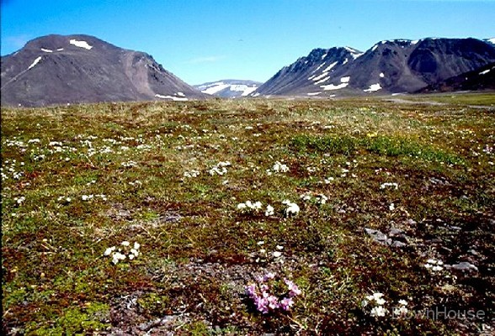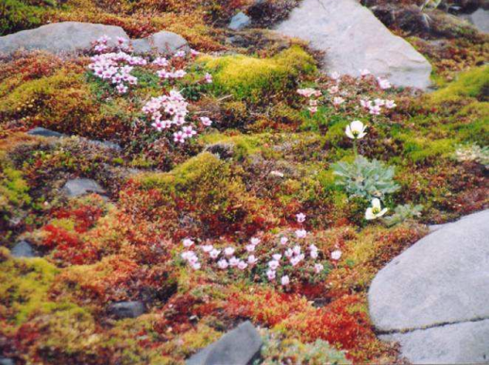

4.Второе предложение разберите по членам предложения.
- Укажите части речи.
5. Подберите слово к схеме из стихотворения. Сделайте разбор.

- Какой части речи принадлежит это слово?
- От какого слова произошло?
- При помощи какой части слово образовалось оно?
(Золотистой – прил., золото, суффикс – ист)

II часть.
(Картинка черемухи) фату ветвей
Посеребрили тонко.
Залился звонко (картинка соловья),
(Картинка ручьи) залились звонко.
(запели громко).

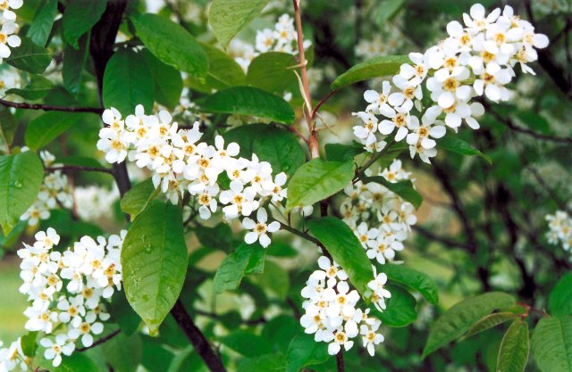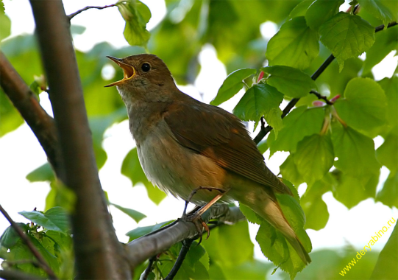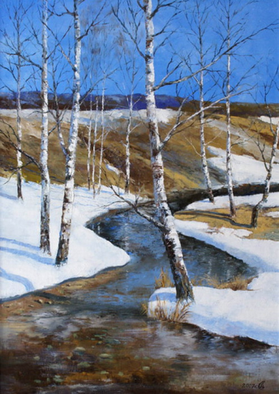

Физминутка
Ручеек бежит, журчит, перепрыгивает (имитация бега, прыжков)
Всю весну журчал, петлял и до речки добежал (водоворот руками, бег)
Задания:
- Вместо рисунков подставьте слова. В 1 и 4 строчке существительное множественного числа. В 3 строчке единственного числа.
- Прочитайте четверостишие.
- Что такое фата? Найдите значение слова в толковом словарике.
- Как вы понимаете что значит в стихотворении выражение « фату ветвей посеребрили тонко»? (черемуха зацвела)
- Какие словосочетания повторяются? (залились звонко)
- Чтобы вы изменили в этом четверостишии? (запели громко)
- Запишите четверостишие.
- Найдите сущ., род.п., множ.числа (ветвей)
- Найдите глаголы и докажите что это глаголы.

III часть.
- Восстановите порядок строчек, оставляя первую, вставьте пропущенные буквы.
В . сна в душе г . здо св . ла. (1)
И светел день и ночт св . тла, (3)
Прекрасно жить на свете! (2)
И милый Север светел. (4)
Задания:
- Объясните орфограммы. Прочитайте правильно четверостишие, запишите его.
- Что значит выражение «весна в душе гнездо свила»? (радость, ожидание чуда, душевные переживания)
- Почему слово Север с заглавной буквы?
- Что означает это слово?
- Какое слово повторяет автор? (светел, светла)
- Что этим он хотел сказать?
- Какие из этих слов (светел, светла) требуют проверки?
- Назовите проверочное слово.
- Прочитайте первое предложение и найдите существительное, определите падеж. (весна – им.п.; в душе – п.п.; гнездо – в.п.)

5.Обобщение.
- Прочитайте стихотворение.
- Какова его тема? О чем оно?
- Чему посвящает свое стихотворение коми поэт Некрасов?
- Какие картины возникают у вас при чтении «Северной весны»?
- Нарисуйте словами.
- Какое настроение передает А.В. Некрасов своим произведением?
- Какое настроение вызывает это произведение у вас?
- Какие задания показались вам более увлекательными?
- Какие задания вызвали затруднения?
- Какое задание хотели бы еще выполнить по стихотворению? (нарисовать рисунок весны)
Д.з. рисунок (Приложение )

